Министерство науки и высшего образования Российской Федерации
Федеральное государственное бюджетное образовательное учреждение
высшего образования
«Вятский государственный университет»
Колледж ВятГУ

ОТЧЕТ
ПО ДОМАШНЕЙ КОНТРОЛЬНОЙ РАБОТЕ №4
«РАБОТА В ГРАФИЧЕСКОМ РЕЖИМЕ»
ПО ДИСЦИПЛИНЕ «ОСНОВЫ АЛГОРИТМИЗАЦИИ И ПРОГРАММИРОВАНИЯ»

Выполнил: студент учебной группы
ИСПк-202-52-00
Шуклина Анастасия Сергеевна
Преподаватель:
Сергеева Елизавета Григорьевна

Киров
2025
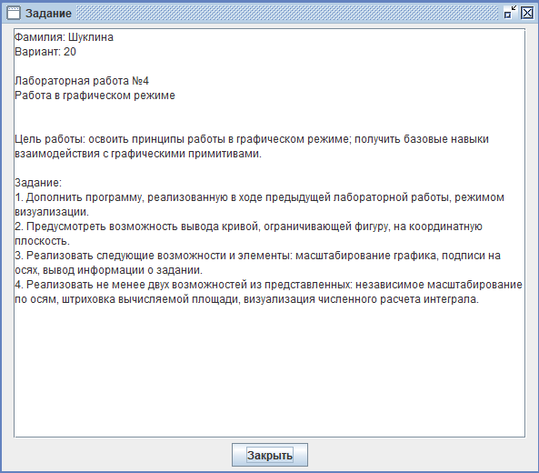
Рис 1 – формулировка задания
Цель: освоить принципы работы в графическом режиме; получить базовые навыки взаимодействия с графическими примитивами.
Алгоритм программы
- Определение функции.
- Ввод параметров: Пользователь вводит:
  - Начало интервала интегрирования (a)
  - Конец интервала интегрирования (b)
  - Количество трапеций (n) для разбиения
- Вычисление площади: использует метод трапеций для приближенного вычисления интеграла (площади под кривой).
- Графическая визуализация:
  - Создает графическое окно 800×600 пикселей
  - Строит координатные оси
  - Рисует график функции красной линией
  - Закрашивает область под графиком синими трапециями
  - Отображает точки на графике
- Вывод результатов: Показывает вычисленную площадь и введенные параметры в левом верхнем углу окна.
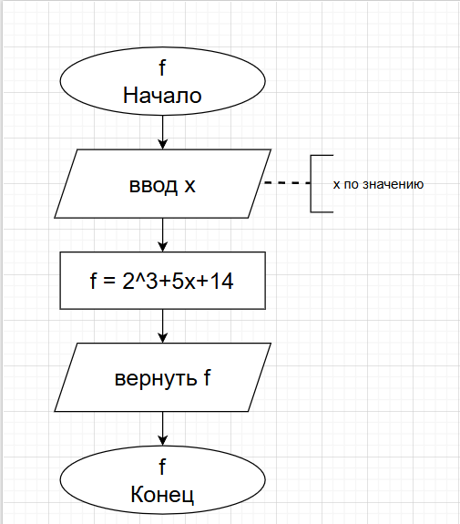
Рис 2 – схема алгоритма для функции f
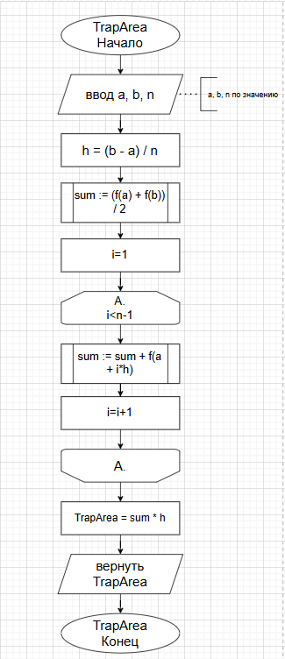
Рис 3 – схема алгоритма для функции TrapArea
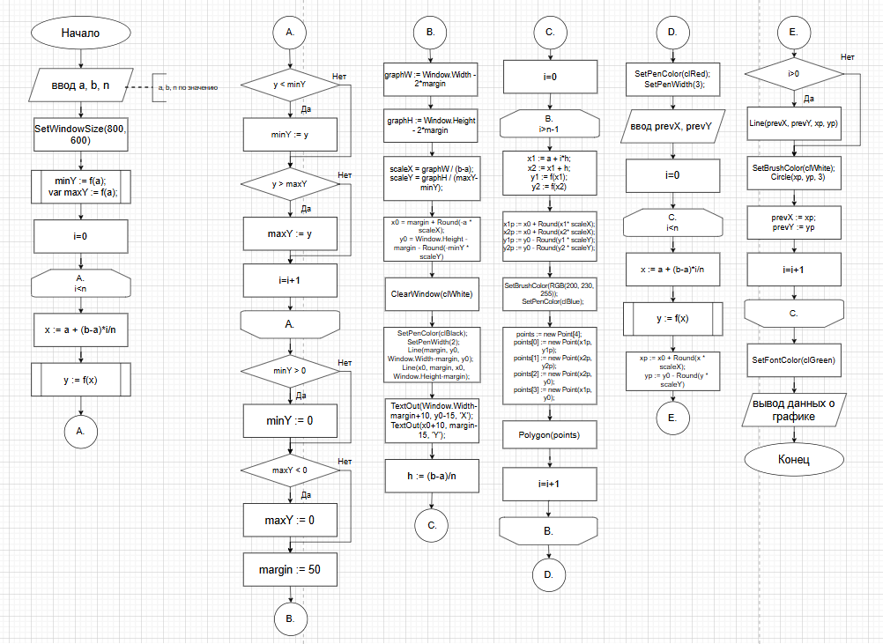
Рис 4 – схема алгоритма основной программы

uses GraphABC;

// Функция
function f(x: real): real;
begin
f := 2*x*x*x + 5*x + 14;
end;

// Метод трапеций
function TrapArea(a, b: real; n: integer): real;
var
h, sum: real;
i: integer;
begin
h := (b - a) / n;
sum := (f(a) + f(b)) / 2;
for i := 1 to n-1 do
sum := sum + f(a + i*h);
TrapArea := sum * h;
end;

// Основная программа
begin
// Ввод данных
var a, b: real;
var n: integer;

write('Введите начало (a): ');
readln(a);
write('Введите конец (b): ');
readln(b);
write('Введите количество трапеций: ');
readln(n);

// Создаем окно
SetWindowSize(800, 600);
SetWindowTitle('Метод трапеций');

// Находим min и max функции
var minY := f(a);
var maxY := f(a);
for var i := 0 to n do
begin
var x := a + (b-a)*i/n;
var y := f(x);
if y < minY then minY := y;
if y > maxY then maxY := y;
end;

// Добавляем отступы
if minY > 0 then minY := 0;
if maxY < 0 then maxY := 0;

// Настройки отрисовки
var margin := 50;
var graphW := Window.Width - 2*margin;
var graphH := Window.Height - 2*margin;

// Масштаб
var scaleX := graphW / (b-a);
var scaleY := graphH / (maxY-minY);

// Начало координат
var x0 := margin + Round(-a * scaleX);
var y0 := Window.Height - margin - Round(-minY * scaleY);

// Очистка окна
ClearWindow(clWhite);

// Рисуем оси
SetPenColor(clBlack);
SetPenWidth(2);
Line(margin, y0, Window.Width-margin, y0); // ось X
Line(x0, margin, x0, Window.Height-margin); // ось Y

// Подписи осей
TextOut(Window.Width-margin+10, y0-15, 'X');
TextOut(x0+10, margin-15, 'Y');

// Рисуем трапеции
var h := (b-a)/n;
for var i := 0 to n-1 do
begin
var x1 := a + i*h;
var x2 := x1 + h;
var y1 := f(x1);
var y2 := f(x2);

// Координаты в пикселях
var x1p := x0 + Round(x1 * scaleX);
var x2p := x0 + Round(x2 * scaleX);
var y1p := y0 - Round(y1 * scaleY);
var y2p := y0 - Round(y2 * scaleY);

// Рисуем трапецию (заполненный четырехугольник)
SetBrushColor(RGB(200, 230, 255));
SetPenColor(clBlue);

// Создаем массив точек трапеции
var points := new Point[4];
points[0] := new Point(x1p, y1p);
points[1] := new Point(x2p, y2p);
points[2] := new Point(x2p, y0);
points[3] := new Point(x1p, y0);

Polygon(points);
end;

// Рисуем график функции
SetPenColor(clRed);
SetPenWidth(3);
var prevX, prevY: integer;

for var i := 0 to n do
begin
var x := a + (b-a)*i/n;
var y := f(x);

var xp := x0 + Round(x * scaleX);
var yp := y0 - Round(y * scaleY);

if i > 0 then
Line(prevX, prevY, xp, yp);

// Точки на графике
SetBrushColor(clWhite);
Circle(xp, yp, 3);

prevX := xp;
prevY := yp;
end;

// Выводим результат
var area := TrapArea(a, b, n);
SetFontColor(clGreen);
SetFontSize(14);
TextOut(10, 10, 'Площадь = ' + TrapArea(a, b, n));
TextOut(10, 30, 'Трапеций: ' + IntToStr(n));
TextOut(10, 50, 'Начало: ' + FloatToStr(a));
TextOut(10, 70, 'Конец: ' + FloatToStr(b));
end.
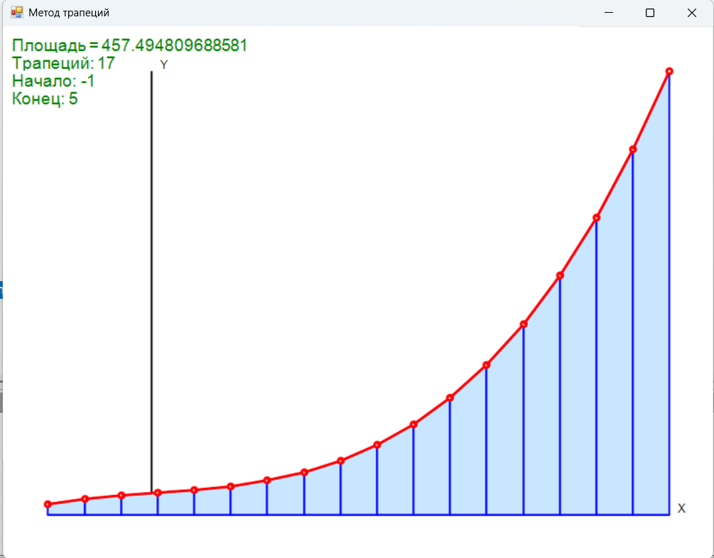
Рис 5 – вывод графика
Вывод
В ходе выполнения лабораторной работы были успешно освоены принципы работы в графическом режиме языка Pascal. Реализована визуализация вычисления интеграла методом трапеций с выводом графика функции и закрашиванием ограниченной площади. Программа обеспечивает масштабирование графика, подписи осей координат и отображение параметров вычисления, что наглядно демонстрирует процесс численного интегрирования. Выполнено дополнительное требование по визуализации численного расчета через отрисовку трапеций, что повышает наглядность метода. Таким образом, получены практические навыки работы с графическими примитивами и создания интерактивных математических иллюстраций.

